《人口》备课指导意见
一、教材知识结构图
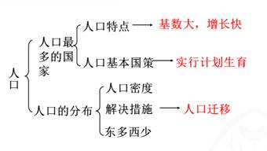
本节教材从内容安排上秉承一条主线：我国人口特点─形成的原因─造成的影响。在这条主线的表现形式上，教材内容的呈现力求多样化，以学生活动为主体，通过读图、计算、讨论、分析等活动设计，让学生在浓厚兴趣下了解人口特点，具体过程可用如下简图示意。
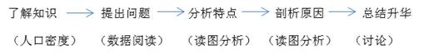
二、课标要求
1．运用有关数据说明我国人口增长趋势，理解我国的人口国策。
2．运用中国人口分布图描述我国人口的分布特点。
三、教学目标
1．说出我国人口总数，运用统计图表描述我国人口增长趋势；说出我国的人口国策。
2．运用中国人口分布图，描述我国人口的分布特点。
3．会运用地理语言描述从统计图表中判读出来的信息，提升统计图表的阅读能力。
四、教学策略
1．阅读图表，从1850年到2010年，我国人口增长曲线变化的总趋势应如何描述。
2．尝试一下，从1850年到2010年，根据不同阶段人口增长情况的不同，你看看可以划分成几个阶段。
3．依据图表信息，简要描述你划分的几个阶段人口增长情况的不同。
4．从自然与历史研究人员看问题的角度，尝试分析导致各阶段人口增长情况不同的深层次原因。（提升问题高度，激发学生学习兴趣，体验探究的乐趣）
5．东西部各选择几个典型省级行政中心，让学生从图中读出它们的人口密度。
6．读图并分析我国人口分布的特点。
7．在图中找到黑河─腾冲连线，描述该线两侧人口分布特点。
8．简要描述我国人口分布不均的原因。（不要过细，适度即可

